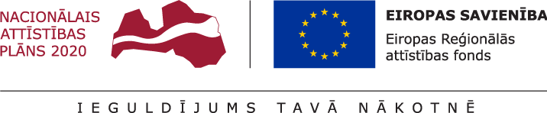

14.10.2022.
Talsu novada pašvaldība īsteno projektu Nr.5.6.2.0/20/I/013 “Publiskās infrastruktūras attīstība Stendē rūpnieciskās teritorijas darbības nodrošināšanai”.
Projekta mērķis ir piesaistīt un ieguldīt investīcijas Stendes pilsētas rūpnieciskajā teritorijā, pārbūvējot Stacijas un Dumpīšu ielu, kas uzlabos infrastruktūru un nodrošinās uzņēmējdarbības attīstību, veicinot Talsu novada, Kurzemes un valsts ekonomisko izaugsmi, nodrošinot videi draudzīgu un vides ilgtspējai veicinošu teritoriālo izaugsmi un jaunu darba vietu radīšanu, ko papildus veicinās investīciju ieguldījums.
Projekta īstenošanas laiks – 01.10.2020.–31.12.2023. Projekta īstenošanas laikā ir radušies dažādi sarežģījumi, īpaši būvdarbu iepirkumos, kā dēļ bija nepieciešams izsludināt atkārtotus iepirkumus.
2022. gada 27. aprīlī tika izsludināts atkārtots būvdarbu iepirkums ar identifikācijas Nr. TNP 2022/38. Piedāvājumu iesniegšanas termiņš bija 2022. gada 16. maijs.
2022. gada 31. maijā Iepirkumu komisija nolēma piešķirt līguma slēgšanas tiesības SIA “SALDUS CEĻINIEKS” par kopējo līgumcenu 2 177 489,62 EUR, neieskaitot PVN.
2022. gada 3. oktobrī objektā tika uzsākti būvdarbi, ko ar nepacietību gaidīja liela daļa Stendes pilsētas iedzīvotāju, jo pēc līguma laušanas ar SIA “Strabag” ilgu laiku daļēji izbūvētais ceļš bija sarežģīti izbraucams.
Būvdarbu gaitā regulāri tiek organizētas sanāksmes, kā arī apsekots būvobjekts. Katrā tikšanās reizē tiek izskatīti iepriekšējās sanāksmes jautājumi un apspriesti aktuālie jautājumi.
Šobrīd objektā notiek grāvju tīrīšanas darbi, uzsākta autoceļa konstrukcijas izbūve (smilts, ģeotekstils, šķembu kārta), kā arī notiek ūdens un kanalizācijas tīklu izbūves darbi. Būvdarbi objektā tiks veikti atbilstoši laika apstākļiem. Šajā gadā darbus plānots veikt līdz decembra vidum.

